Министерство науки и высшего образования Российской Федерации
федеральное государственное автономное образовательное учреждение
высшего образования
«Санкт-Петербургский политехнический университет Петра Великого»
(ФГАОУ ВО СПбПУ)
Институт машиностроения, материалов и транспорта
Высшая школа автоматизации и робототехники

КУРСОВОЙ ПРОЕКТ

По дисциплине Проектирование робототехнических систем

Тема Робот Intuitive Surgical da Vinci

Студент группы 3341506/50401 |  |  | Громов И.С.
 |  | подпись, дата | инициалы и фамилия

Оценка выполненной студентом работы:

Преподаватель,  доцент, к.т.н. |  | Шмаков О.А.
 | подпись, дата | инициалы и фамилия

Санкт-Петербург
2025
ОГЛАВЛЕНИЕ

ВВЕДЕНИЕ 3
1 История создания робота Da Vinci от Intuitive Surgical 4
2 Описание робота и ТТХ 12
3 Функциональная схема робота Da Vinci 17
4 Техническое задание на разработку 18
5 Схема деления робота Da Vinci 19
ЗАКЛЮЧЕНИЕ 20
СПИСОК ИСПОЛЬЗОВАННОЙ ЛИТЕРАТУРЫ 21
ПРИЛОЖЕНИЕ А. Техническое задание на разработку робота 22

ВВЕДЕНИЕ
С развитием технологий человек старался максимально оптимизировать все сферы жизни общества. Исключением не стала и медицина. Человечество решило роботизировать медицинские процессы и, в частности, хирургию, следствием чего стало появление роботов-хирургов в конце ХХ-го века. Данные роботы, или даже робототехнические комплексы, предназначены для дистанционного проведения медицинских инвазивных операций под управлением хирурга-специалиста в условиях, где требуется наименьшее, но наиболее точное вмешательство.
Целью данного курсового проекта является изучение истории создания, строения, принципов взаимодействия составных частей и характеристик робота Da Vinci, разработка технического задания на его создание в рамках ОКР, функциональной схемы и схемы деления робота.

1 История создания робота Da Vinci от Intuitive Surgical
В конце 1980-х годов в Стэнфордском исследовательском институту (SRI) был разработан прототип робота хирурга. В 1990 году система SRI попала в поле зрение Управления перспективных исследовательских проектов в области обороны, которое рассматривало данную систему как возможность дистанционного проведения жизненно необходимых операций раненым солдатам с использованием робота под управлением хирурга. В рамках стимулирования интереса к невоенной стороне разработки SRI продемонстрировали прототип многочисленным инвестиционным компаниям в начале 1990-х. Единственным заинтересовавшимся данной разработкой стал доктор Фредерик Молл [2], [3]. На рисунке 1 представлена система SRI.

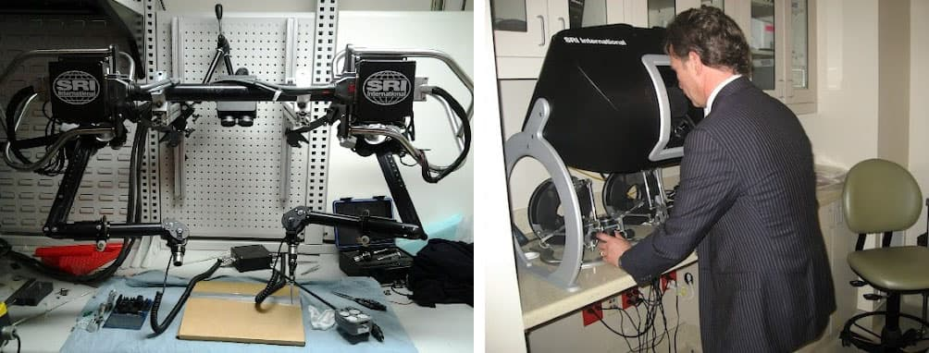
Рисунок 1 - Система SRI

В 1995 году Фредерик Молл получил лицензию на технологию от SRI, а в ноябре 1995 года была основана компания Intuitive Surgical, главными лицами которой стали Фредерик Молл, Роберт Юнг и Джон Фройнд [2], [3]. Фредерик Молл взял на себя роль СЕО и стал лицом и генеральным директором компании. Джон Фройнд стал руководителем отдела разработки, а Роберт Юнг – главным разработчиком. На рисунке 2 представлены Фредерик Молл и Джон Фройнд.


Рисунок 2 - Фредерик Молл и Джон Фройнд

Юнг занимался переработкой системы SRI в полноценную медицинскую технологию. Первым прототипом в результате этой работы стал робот «Lenny», разработанный в 1996 году. Этот робот обладал слабой системой визуализации и недостаточной точностью, что не позволяло ему участвовать в хирургических операциях. Внешний вид робота «Lenny» представлен на рисунке 3.

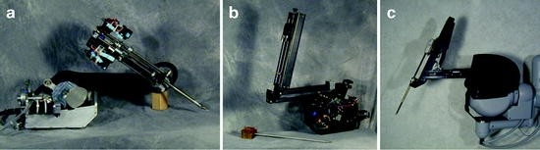
Рисунок 3 - Робот "Lenny"

На рисунке 4 представлена консоль хирурга системы «Lenny».

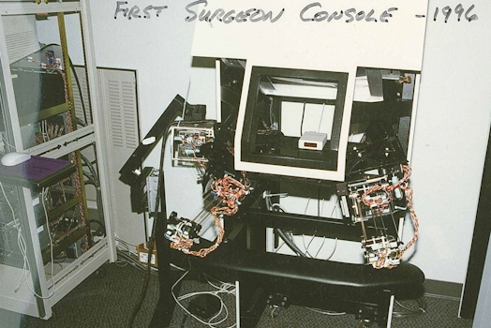
Рисунок 4- Консоль хирурга "Lenny"

К марту 1997 года был разработан новый прототип, получивший название «Mona». Данный прототип прошел необходимые испытания и был допущен к испытаниям на пациентах в Европе, где выполнял относительно простые хирургические вмешательства на периферических сосудах [6]. Испытания показали неудовлетворительные результаты в визуализации, что повлекло за собой разработку эндоскопа для обеспечения трехмерного изображения. Внешний вид робота «Mona» представлен на рисунке 5.


Рисунок 5 - "Mona"
В 1997 году инвестиционные фонды Mayfield Fund и Sierra Ventures предоставили Intuitive Surgical капитал в размере 5 миллионов долларов, а к концу 1990-х годов инвестиционный капитал от разных инвесторов составил 127 миллионов долларов.
В 1998 году доработанная система, получившая название «da Vinci», была отправлена на новые испытания в Европу, где использовалась для операций на открытом сердце. После успешных испытаний был запущен процесс получения лицензии от агентства Министерства здравоохранения и социальных служб США(FDA). Годом окончания разработки робота «da Vinci» стал 1999 год, а лицензия от FDA была получена в 2000 году [3], [6]. Манипулятор робота «Da Vinci» представлен на рисунке 6.


Рисунок 6 - "Da Vinci"

На рисунке 7 представлена связь между джойстиком управления и манипулятором прототипов «Lenny» «Mona» и «da Vinci».

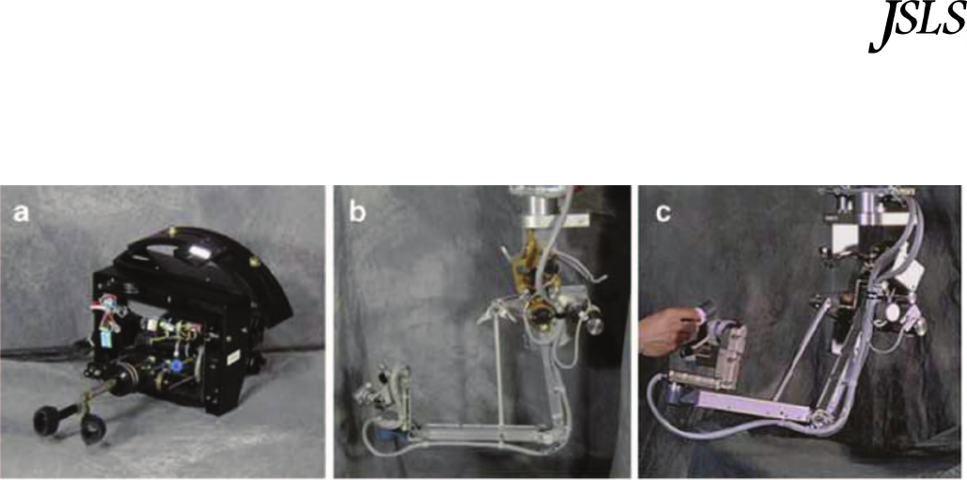
Рисунок 7 - Cистема управления

На данный момент разработано 5 поколений робота «da Vinci» [1], [3]:
- Da Vinci Surgical System (2000 год)
Первая коммерческая разработка, которая заложила основу телехирургической консоли, трехмерной визуализации и технологии EndoWrist [3], [4]. Внешний вид консоли пациента данной модели представлен на рисунке 8.

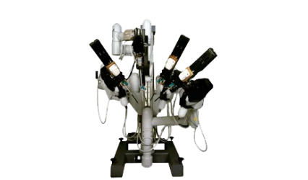
Рисунок 8 - Da Vinci Standart

- Da Vinci S Surgical System (2006 год)
По сравнению с предыдущей версией улучшена видеосистема, более интуитивное управление, а также более компактная реализация системы. Консоль пациента этой модели представлена на рисунке 9.

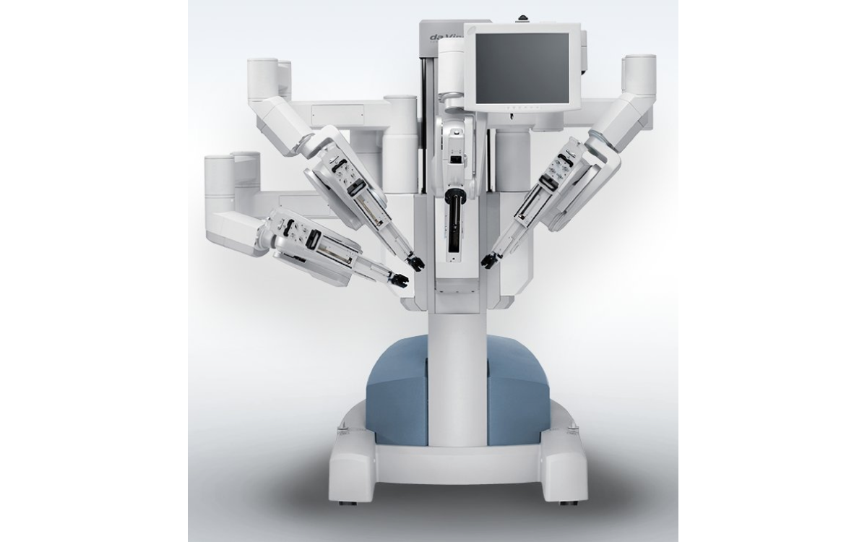
Рисунок 9 - Da Vinci S

- Da Vinci Si Surgical System (2009 год)
Введена возможность одновременной работы двух хирургов, а также расширена визуализация – добавлена флуоресцентная визуализация необходимых участков (пациенту вводится безопасный краситель, при включении определенного режима на консоли лазерный источник подсвечивает ткани, краситель испускает флуоресцентный сигнал, специальная камера улавливает его и накладывает в виде ярко-зеленого изображения поверх обычного видео на мониторе) [5]. Внешний вид консоли пациента этой модели представлен на рисунке 10.
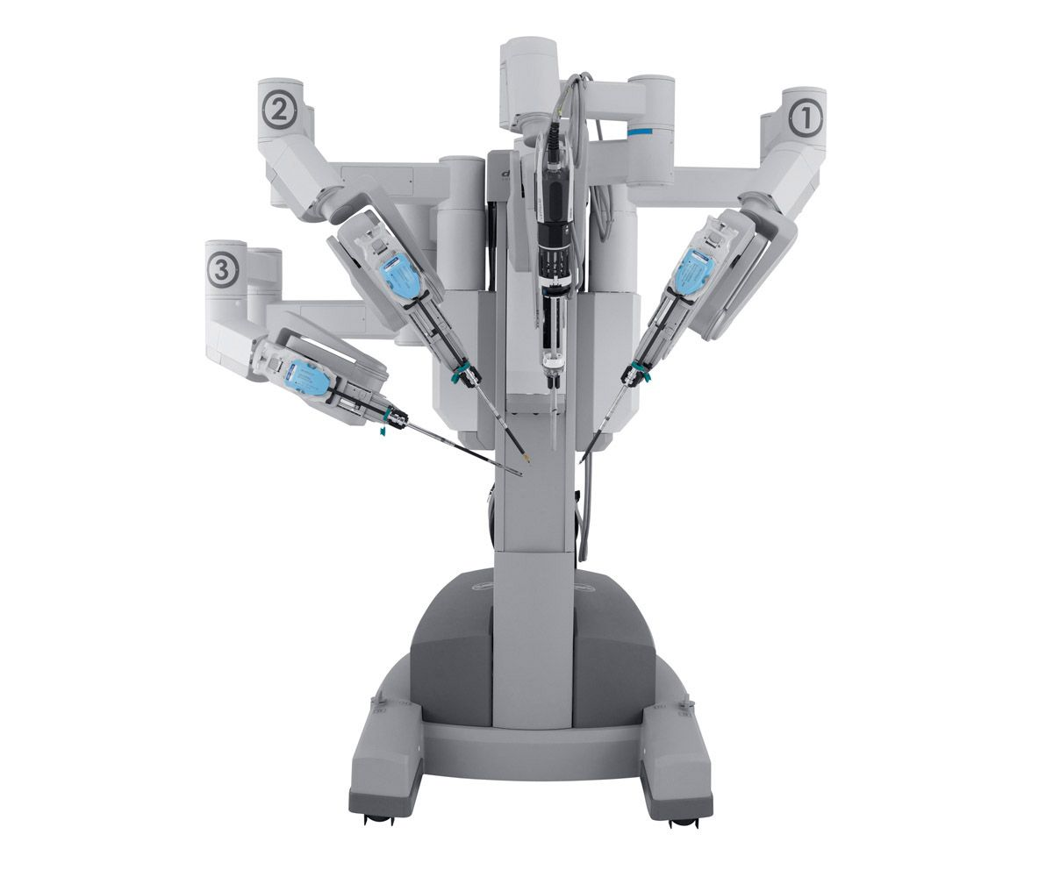
Рисунок 10 - Da Vinci Si

- Da Vinci Xi Surgical System (2014 год)
Обновленная конструкция. В предыдущей системе доступ нескольких рук был ограничен из-за телескопической системы, где все руки жестко крепились к центральной стойке, которая находилась сбоку от пациента, а для перемещения рук было необходимо передвигать всю стойку. В модели da Vinci Xi Surgical System к центральной стойке крепится только портальная балка, которая располагается вертикально над пациентом, а сами руки закреплены в независимых друг от друга шарнирах. Таким образом, снижена вероятность пересечения траекторий движения рук, в перемещение группы рук целиком вдоль тела пациента не требует больших усилий. Также в предыдущих моделях для наведения рук робота на рабочую область на теле пациента требовалась долгая «состыковка» с хирургическими отверстиями в теле. В новой модели используется лазерная метка, где будут созданы хирургические отверстия, а ориентирование рук относительно этой метки происходит самостоятельно. Консоль пациента для этой модели представлена на рисунке 11.
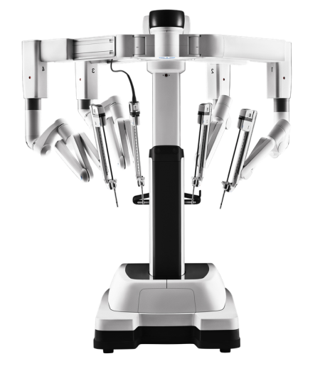
Рисунок 11 - Da Vinci Xi

- Da Vinci 5 Surgical System (2024 год)
Введена система тактильной отдачи – на экран выводятся характеристики сопротивления тканей, а система создает обратное сопротивление на инструментах управления. Улучшенные алгоритмы и материальное обеспечение повышают производительность и точность. В консоль хирурга добавлен сенсорный экран, позволяющий хирургу просматривать данные о пациенте и операции, управлять настройками визуализации и т.д. Внешний вид консоли пациента для данной системы показана на рисунке 12.

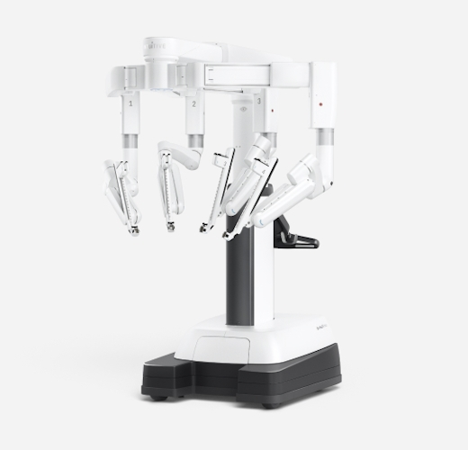
Рисунок 12 - Da Vinci 5

2 Описание робота и ТТХ
Структура и ТТХ робота рассматривается на примере новейшей доступной в России на данный момент - da Vinci Xi Surgical System.
Система состоит из трех основных элементов – консоли пациента, консоли хирурга и системы обзора. Схематичное изображение проведения операции с использованием системы da Vinci представлена на рисунке 13.

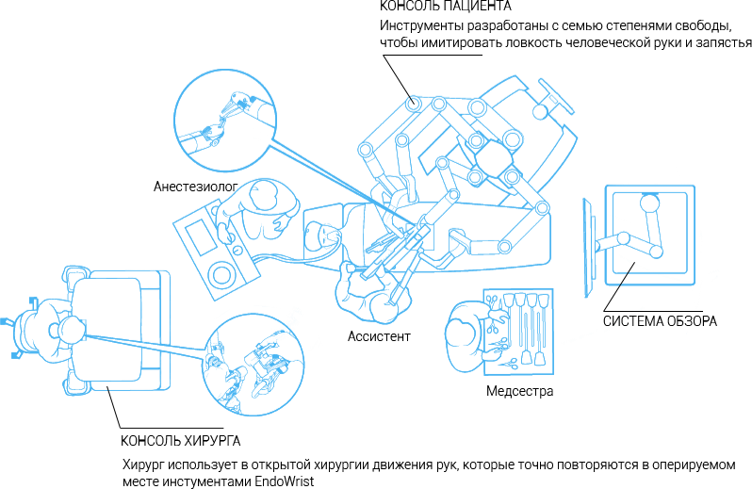
Рисунок 13 - Схема проведения операции

На рисунке 14 представлен внешний вид консоли пациента данной системы.

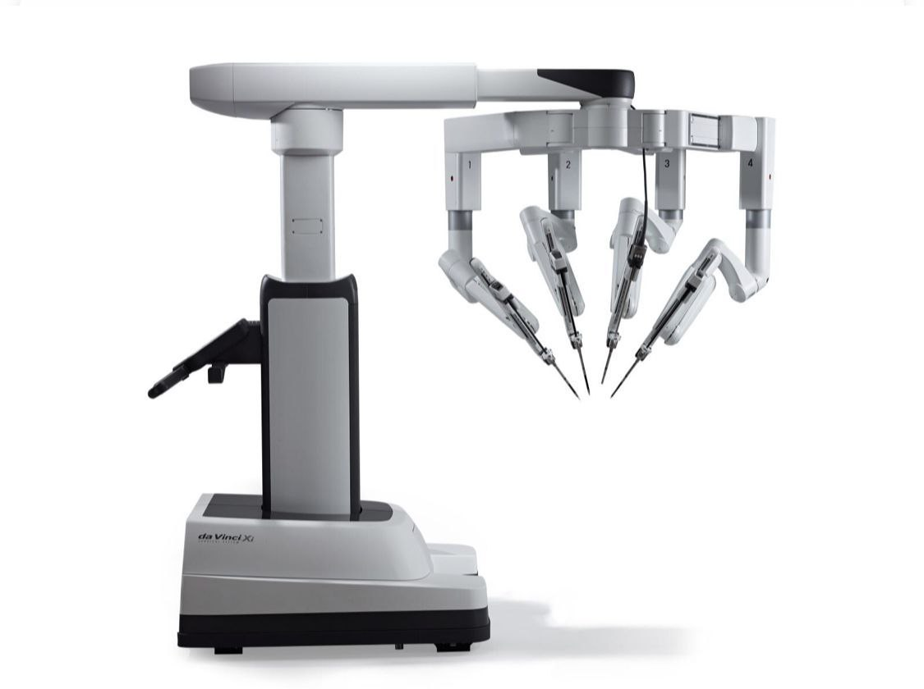
Рисунок 14 - Консоль пациента

Сбоку от операционного стола располагается вертикальная стойка. К ней крепится горизонтальная портальная балка, служащая для перемещения группы рук относительно пациента и для крепления рук в независимые шарниры. К портальной балке прикреплены руки, повторяющие движения хирурга за консолью управления. В руках реализована ключевая технология манипуляторов – EndoWrist.
EndoWrist представляет собой механический аналог кисти хирурга вместе с инструментом, позволяющий совершать аналогичные манипуляции в ходе операций. Традиционные инструменты прямые и жесткие, вводятся в тело через специальные отверстия и позволяют двигаться только вверх-вниз, влево-вправо, вперед-назад и вокруг своей оси, не обеспечивают возможность сгибать инструмент и требуют инверсного управления (для перемещения инструмента внутри полости вправо хирург должен со своей стороны перемесить его влево и т.д.). EndoWrist обеспечивает все указанные выше движения, а также добавляет еще три – сгибание, вращение и отведение (движение кончика инструмента для осуществления мелких хирургических манипуляций), обеспечивая 7 степеней подвижности, а также обладает интуитивным управлением – робот повторяет движения хирурга в консоли [3], [4]. На рисунках 15 и 16 представлены степени свободы для звена EndoWrist и некоторые инструменты соответственно.

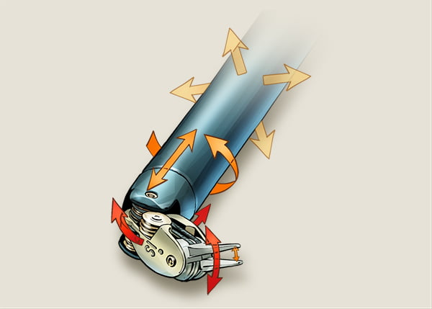
Рисунок 15 - Степени подвижности EndoWrist

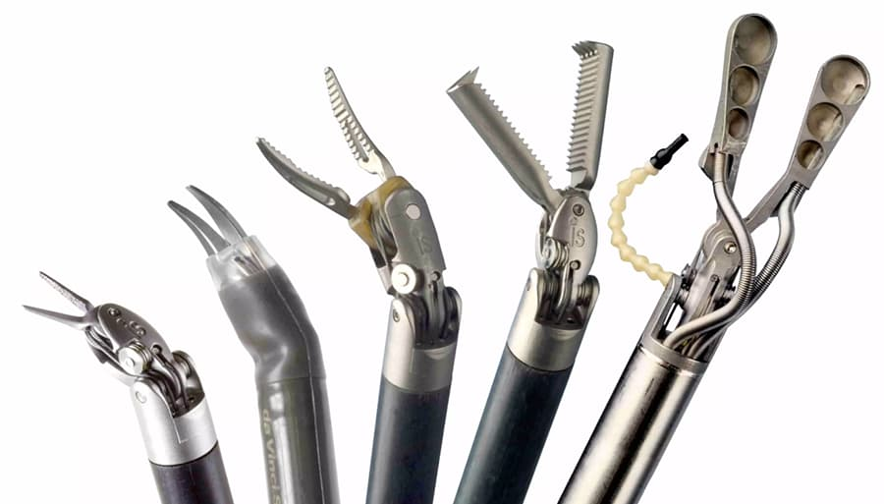
Рисунок 16 – Пример инструментов EndoWrist

Консоль хирурга позволяет специалисту управлять манипуляторами в ходе операции. На головной части консоли располагается зона обзора – две линзы, через которые хирург получает трехмерное изображение с камеры, расположенной на одном из манипуляторов. Ниже расположены два джойстика, через которые хирург своими движениями задает движения манипуляторов. В нижней части консоли расположены педали, позволяющие хирургу оперативно выполнять вспомогательные операции, такие как переключение инструментов, управление камерой, фокусировка или режим коагуляции, используемый для воздействия на сосуды и остановки кровотечения [1], [2], [4]. На рисунке 17 представлен внешний вид консоли хирурга данной системы.

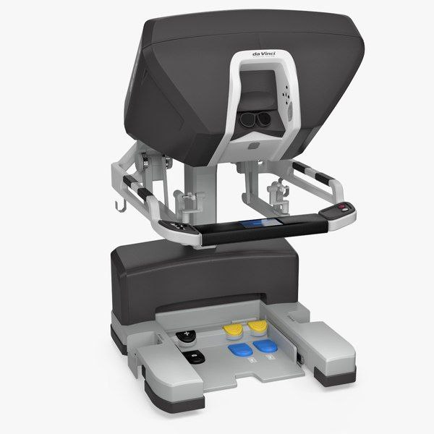
Рисунок 17 - Консоль хирурга

Система обзора служит для обработки видеопотока. Она позволяет выводить принятое от камеры изображение на монитор, что необходимо для слаженной работы хирурга, ассистентов, медсестер и анастезиологов, а также позволяет следить за проведением операций стажеров или наставников в целях обучения. Также система обзора обеспечивает возможность записи видеоизображения, что может быть использовано для анализа операций [1], [3]. Внешний вид системы обзора представлен на рисунке 18.

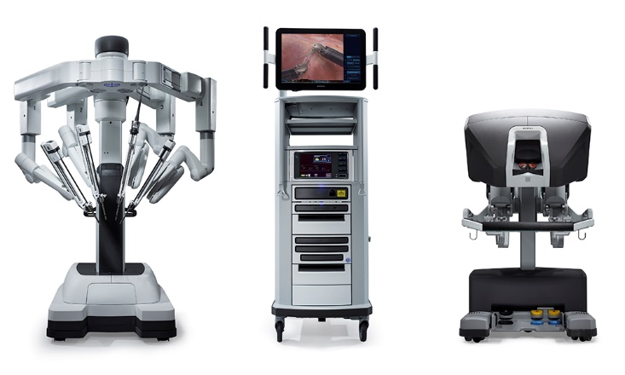
Рисунок 18 - Система обзора

3 Функциональная схема робота Da Vinci
Функциональная схема робота Da Vinci представлена на рисунке 19.

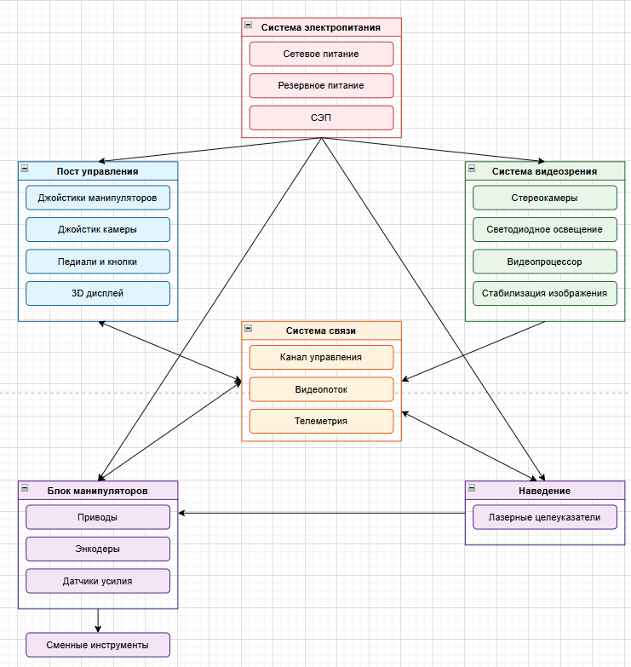
Рисунок 19 – Функциональная схема

4 Техническое задание на разработку
Техническое задание на разработку представлено в Приложении А.

5 Схема деления робота Da Vinci
Схема деления робота Da Vinci представлена на рисунке 20.


Рисунок 20 – Схема деления

ЗАКЛЮЧЕНИЕ

В ходе работы был рассмотрен робототехнический хирургический комплекс Da Vinci от Intuitive Surgical. Произведен анализ его конструктивных особенностей, принципов работы и основных характеристик.
В рамках данного курсового проекта были изучены история создания робота Da Vinci, разработана функциональная схема и схема деления робота, которые содержат информацию о составе робота и взаимодействии его компонентов.
В ходе выполнения курсового проекта было разработано техническое задание на опытно-конструкторскую работу по созданию робототехнического хирургического комплекса.

СПИСОК ИСПОЛЬЗОВАННОЙ ЛИТЕРАТУРЫ
- Демонстрационно-обучающий центра da Vinci URL: https://robot-davinci.ru/ (дата обращения 22.10.2025)
- Онлайн-энциклопедия роботов от IEEE URL: https://robotsguide.com/robots/davinci (дата обращения 22.10.2025)
- Официальный сайт Intuitive Surgical URL: https://www.intuitive.com/en-us/products-and-services/da-vinci (дата обращения 22.10.2025)
- Lanfranco A.R., Castellanos A.E., Desai J.P., Meyers W.C. Robotic Surgery: A Current Perspective // Annals of Surgery. – 2004.
- Tolaney A., Kondo H. The Role of Fluorescence Imaging in Robotic Surgery: A Review of the da Vinci FireFly Technology // Journal of Robotic Surgery. – 2023.
- Cadière G.B., Himpens J., Germay O., Izizaw R., Degueldre M., Vandromme J., Capelluto E., Bruyns J. Feasibility of Robotic Laparoscopic Surgery: 146 Cases // World Journal of Surgery. – 2001.

ПРИЛОЖЕНИЕ А. Техническое задание на разработку робота

ТАКТИКО-ТЕХНИЧЕСКОЕ ЗАДАНИЕ
НА ОПЫТНО-КОНСТРУКТОРСКУЮ РАБОТУ
«Разработка хирургического роботизированного комплекса»
Шифр ОКР «Da Vinci»

- НАИМЕНОВАНИЕ, ШИФР ОКР И ОСНОВАНИЕ, ИСПОЛНИТЕЛЬ И СРОКИ ВЫПОЛНЕНИЯ ОКР
  - Наименование ОКР – «Разработка хирургического роботизированного комплекса».
  - Шифр работы – ОКР «Da Vinci».
  - Исполнитель – Intuitive Surgical.
  - Сроки выполнения ОКР – 01.01.2030
- ЦЕЛЬ ВЫПОЛНЕНИЯ ОКР, НАИМЕНОВАНИЕ И ИНДЕКС ИЗДЕЛИЯ
  - Целью опытно-конструкторской работы является разработка рабочей конструкторской документации (далее – РКД) литеры «А» и изготовление
одного опытного образца хирургического роботизированного комплекса.
  - Наименование изделия – комплекс робототехнический КХР-ДВ.
- ТАКТИКО-ТЕХНИЧЕСКИЕ ТРЕБОВАНИЯ К ИЗДЕЛИЮ
  - В состав КХР-ДВ должны входить:
    - Консоль пациента (далее – КП) в составе:
      - Манипуляторы…………………………………………….4
      - Система видеозрения в составе:
а) стереокамера………………………………………………1
б) светодиодное освещение.……….………………………..1
      - Резервный источник питания (РИП-1)………..................1
    - Консоль хирурга (далее – КХ) в составе:
      - Джойстики управления манипуляторами.........................2
      - Джойстик управления камерой………...………………...1
      - Педали……………………………………………………..3
      - Кнопки управления…………………..…………………..
      - 3D дисплей…………………………………….…………..1
      - Резервный источник питания (РИП-2).…………..……...1
    - Консоль видеообзора (далее – КВ) в составе:
      - Видеопроцессор………………………...............................1
      - Дисплей………...…………………………………………..1
      - Резервный источник питания (РИП-3).…………..………1
    - Дополнительное оборудование в составе:
      - Сменные РИП……………………………………………...3
      - Комплект кабелей…..……………..……………………….1
    - Комплект эксплуатационной документации, в том числе:
      - Руководство по эксплуатации (далее – РЭ) ……………...1
    - Одиночный комплект ЗИП………………………………….1
    - Штатная упаковка (далее – ШУ)………………...………….1
  - Требования назначения
    - КХР-ДВ должен обеспечивать:
      - Проведение малоинвазивных хирургических операций в операционной под управлением хирурга-оператора.
      - Время приведения в рабочее состояние не более 10 мин.
      - Выполнение функций по 3.2.1.1 ТТЗ одним оператором.
    - КП должна обеспечивать:
      - Позиционирование относительно пациента, обеспечивающее наименее инвазивное проведение операции с диаметром доступов до 8мм.
      - Выполнение хирургических манипуляций в соответствии с командами от КХ с точностью позиционирования не менее 0.1мм.
      - Бесперебойную передачу стереоизображения в расширении 4К.
      - Возможность смены рабочих инструментов с калибровкой в автоматическом режиме.
      - Подавление естественного дрожания рук хирурга.
      - Автоматическую блокировку манипуляторов в промежутке не более 0,05с при нарушении связи с КХ или отключении питания.
      - Автоматический переход на питание от РИП-1 при отключении сетевого питания.
    - КХ должна обеспечивать:
      - Предоставление стереоскопического изображения с разрешением не менее 4К с возможностью увеличения изображения до 20х, регулировки фокусировки, яркости.
      - Эргономичную позу хирурга для проведения непрерывных операции длительностью не менее 4 часов.
      - Управление манипуляторами и стереокамерой при помощи джойстиков управления.
      - Переключение между управляемыми манипуляторами.
      - Возможность демонстрации данных телеметрии на 3D дисплее.
      - Автоматический переход на питание от РИП-1 при отключении сетевого питания.
    - КВ должна обеспечивать:
      - Получение, запись и передачу стереоскопического изображения с частотой не менее 60 кадров в секунду.
      - Автоматическую обработку и стабилизацию изображения.
      - Одновременный вывод изображения на 3D дисплей в КХ, дисплей на КВ и запись.
      - Автоматический переход на питание от РИП-3 при отключении сетевого питания.
    - Дополнительное оборудование:
      - Сменные РИП должны обеспечивать:
а) автономную работу соответствующего модуля в течение 4 часов.
    - ШУ должна обеспечивать:
      - Транспортировку от производителя до заказчика без повреждений.
  - Требования по живучести и стойкости к внешним воздействиям
    - КХР-ДВ и применяемые для его изготовления материалы должны допускать обработку:
а) водой и водными растворами поверхностно-активных веществ, а также растворами на основе спирта;
б) механическим воздействием.
    - КХР-ДВ должен сохранять свою работоспособность в следующих условиях:
а) в диапазоне температур окружающего воздуха от плюс 5 до плюс 55 °С.
б) при влажности окружающей среды не более 98 % при температуре плюс 25 °С.
  - Требования по надежности
3.4.1 КХР-ДВ в условиях и режимах эксплуатации, установленных требованиями настоящего ТТЗ, должен иметь срок службы с проведением необходимых регламентных работ не менее 10 лет.
3.4.2 Исполнитель должен гарантировать исправную работу КХР-ДВ
в течение 24 месяцев с момента приемки комплекса.
  - Требования эргономики и технической эстетики
    - Пространственная компоновка элементов системы управления (органов управления, средств отображения информации) должна обеспечивать удобство взаимодействия с ними хирурга-оператора.
    - Джойстики, педали и кнопки управления должны соответствовать следующим требованиям:
а) джойстики, педали и кнопки управления должны находится на высоте, которая обеспечит комфортное их использование хирургом;
б) конструкция кабельных соединений не должна допускать их неправильной стыковки.
  - Требования к эксплуатации, хранению, удобству технического обслуживания и ремонта
    - КXР-ДВ должен быть приспособлен для технического обслуживания, ремонта и хранения. В руководстве по эксплуатации на КХР-ДВ должны быть указаны виды, периодичность и трудоемкость технического обслуживания, а также квалификация обслуживающего персонала.
    - Конструкция и номенклатура разъемных соединений должна исключать возможность неправильного их подключения в процессе эксплуатации и технического обслуживания.
    - Периодичность технического обслуживания РИП-1, РИП-2 и РИП-33 во время хранения должна проводиться в соответствии с нормативно-технической документацией на них.
  - Требования по транспортабельности
    - КХР-ДВ в штатной упаковке должен соответствовать средним условиям транспортирования (Ст) по ГОСТ В 9.001-72.
    - Транспортирование по железным дорогам, автомобильным, водным (кроме морского) и воздушным транспортом должно осуществляться в соответствии с правилами, действующими на каждом из указанных видов транспорта для перевозки продукции промышленного назначения.
  - Требования по безопасности
    - КХР-ДВ должен обеспечивать безопасную эксплуатацию во всех условиях применения по назначению в соответствии с 3.2 ТТЗ при соблюдении правил эксплуатации.
    - В изделии должна быть предусмотрена защита исполнительных механизмов и узлов от перегрузок.
    - Конструкция изделия должна обеспечивать безопасность пациентов и личного состава от воздействия электрического тока.
    - Пожаростойкость изделия должна быть обеспечена применением негорючих или трудносгораемых не способствующих распространению огня материалов, смазок и лакокрасочных покрытий.
  - Требования по стандартизации, унификации и каталогизации
    - Аппаратура КР-К должна быть разработана на базе перспективных комплектующих изделий.
  - Требования технологичности
    - При проектировании и изготовлении изделия должны применяться прогрессивные технологические процессы, унифицированное оборудование, стандартные или специфичные для разработки медицинского оборудования инструменты, оснастка и измерительные приборы.
  - Конструктивные требования
    - Требования к КП
      - Тип приводов – электромеханический.
      - Уровень собственных шумов приводов манипуляторов при выполнении операций не должен превышать 60дБА на расстоянии 1 метр до манипулятора.
  - Массогабаритные требования
    - Масса КП без ШУ не более 500 кг;
    - Масса КХ без ШУ не более 50 кг;
    - Масса КВ без ШУ не более 50 кг;
    - Габаритные размеры КП без учета кабеля питания и ШУ не более 3000х3000х2500 мм;
    - Габаритные размеры КХ без учета кабеля питания и ШУ не более 500х500х1500 мм;
    - Габаритные размеры КВ без учета кабеля питания и ШУ не более 600х600х2000 мм;
- ТЕХНИКО-ЭКОНОМИЧЕСКИЕ ТРЕБОВАНИЯ
  - Предельная стоимость ОКР «Da Vinci» - 195 млн. руб.
  - Результат выполнения работы:
- опытный образец КХР-ДВ согласно 3.1. ТТЗ – 1 шт.
- комплект РКД литеры «А» - 1 шт.
- ТРЕБОВАНИЯ К ВИДАМ ОБЕСПЕЧЕНИЯ
Не предъявляются
- ТРЕБОВАНИЯ К СЫРЬЮ, МАТЕРИАЛАМ, КИМП
  - При изготовлении изделия должны применяться коррозионностойкие материалы в сочетании с противокоррозионными мероприятиями, предусмотренными нормативно - технической документацией, обеспечивающими надежную и длительную эксплуатацию изделия.
  - Комплектующие изделия межотраслевого применения должны выбираться с учетом максимально возможного сокращения их номенклатуры.
- ТРЕБОВАНИЯ К КОНСЕРВАЦИИ, УПАКОВКЕ И МАРКИРОВКЕ
  - Требования к консервации изделия не предъявляются.
  - Изделие должно размещаться в штатной упаковке, представляющей собой деревянный ящик с амортизирующими вкладышами, которая должна обеспечивать механическую защиту КХР-ДВ от ударов, вибраций и климатических условий
  - Снаружи на упаковке (на каждой коробке) должна быть нанесена читаемая маркировка и QR-код для идентификации изделий, находящихся внутри без вскрытия.
  - Способы нанесения маркировки должны обеспечивать ее сохранность на протяжении всего срока транспортировки и хранения.
- Требования к учебно-тренировочным средствам.
  - Исполнитель разрабатывает инструкцию по эксплуатации с инструкцией по сборке, проведению ТО и ремонту, а также по управлению КХР-ДВ (с описанием каждого элемента управления).
  - Инструкция по эксплуатации должна содержать базовые примеры эксплуатации робота-манипулятора для тренировки новых операторов, не имеющих опыта работы с подобными изделиями.
- СПЕЦИАЛЬНЫЕ ТРЕБОВАНИЯ
Не предъявляются
- ТРЕБОВАНИЯ К ДОКУМЕНТАЦИИ
  - КД на изделие должна соответствовать требованиям стандартов ЕСКД.
  - Программная документация на изделие должна соответствовать требованиям стандартов ЕСПД.
- ЭТАПЫ ВЫПОЛНЕНИЯ ОКР
  - Работа проводится с 01.10.2025 по 01.10.2030 в четыре этапа.
  - Первый этап проводится с 01.10.2025 по 01.01.2027. Этап включает в себя разработку РКД, изготовление опытного образца изделия, проведение его предварительных испытаний с оформлением актов предварительных испытаний, доработку опытного образца изделия (при необходимости), присвоение РКД литеры «О».
  - Второй этап этап проводится с 01.01.2027 по 01.01.2028. Этап включает в себя проведение приёмочных испытаний (далее – ПИ) изготовленного опытного образца изделия с оформлением акта ПИ и решения по акту ПИ.
  - Третий этап проводится с 01.01.2028 по 01.01.2029. Этап включает в себя корректировку РКД по результатам ПИ с присвоением ей литеры «О₁».
  - Четвёртый этап проводится с 01.10.2029 по 01.10.2030. Этап включает в себя изготовление и испытание установочной серии в размере пяти изделий по РКД с литерой «О₁», корректировку РКД по результатам изготовления и испытания установочной серии и оснащения технологического процесса изготовления изделия, с присвоением РКД литеры «А».
- ПОРЯДОК ВЫПОЛНЕНИЯ И ПРИЁМКИ ЭХТАПОВ ОКР
  - Выполнение и приёмка этапов ОКР, предварительные и приёмочные испытания изделий проводятся на территории Исполнителя.
  - Первый этап выполняется в соответствии с п. 11.2 настоящего ТЗ.
Предварительные испытания проводятся на территории Исполнителя комиссией, назначаемой Исполнителем и состоящей из представителей Исполнителя и Заказчика, по программе и методикам предварительных испытаний, разработанной и утверждённой Исполнителем. Программа и методики предварительных испытаний предоставляется на согласование Заказчику не позднее, чем за 50 дней до начала испытаний.
Уведомление о готовности к проведению предварительных испытаний и приёмки этапа Исполнитель предоставляет Заказчику не позднее чем за 20 дней до начала предварительных испытаний.
Результаты предварительных испытаний оформляются соответствующим актом.
  - На приёмку первого этапа Исполнителем предоставляются:
- утверждённое ТЗ на ОКР;
- комплект РКД;
- опытный образец изделия в соответствии с п. Ошибка! Источник ссылки не найден. настоящего ТЗ;
- программа и методики предварительных испытаний;
- проект акта предварительных испытаний.
  - Датой завершения первого этапа является дата утверждения акта приёмки этапа при условии наличия утверждённого акта предварительных испытаний.
  - Второй этап проводится в соответствии с п. 11.3 настоящего ТЗ.
ПИ проводятся на территории Исполнителя комиссией, назначаемой Заказчиком, состоящей из представителей Исполнителя и Заказчика, по программе и методикам ПИ, разработанным Исполнителем и утверждённым Заказчиком. Программа и методики ПИ предоставляется Заказчиком не позднее, чем за 50 дней до начала испытаний.
Уведомление о готовности к проведению ПИ и приёмке этапа Исполнитель предоставляет Заказчику не позднее чем за 20 дней до начала ПИ.
  - На ПИ Исполнителем предоставляется:
    - утверждённое ТЗ на ОКР;
    - комплект РКД литеры «О»;
    - материалы приёмки первого этапа;
    - программа и методики ПИ, утверждённые Заказчиком;
    - учебно-тренировочные средства;
    - ведомость соответствия изделия требованиям ТЗ;
    - опытный образец изделия в соответствии с п. Ошибка! Источник ссылки не найден. настоящего ТЗ, доработанного по результатам предварительных испытаний (при необходимости);
  - Датой окончания второго этапа считается дата утверждения Заказчиком решения по акту ПИ.
  - Третий этап проводится в соответствии с п. 11.4 настоящего ТЗ.
  - На третьем этапе проводится корректировка РКД по результатам ПИ с последующим присвоением ей литеры «О₁». На приёмку третьего этапа Исполнителем предоставляются:
  - утверждённое ТЗ на ОКР;
  - комплект РКД литеры «О₁»;
  - опытный образец в соответствии с п. Ошибка! Источник ссылки не найден. настоящего ТЗ;
  - справка о фактической стоимости опытного образца.
  - Датой окончания третьего этапа считается дата утверждения Заказчиком решения о завершении корректировки РКД и присвоении ей литеры «О₁».
  - Четвёртый этап проводится в соответствии с п. 11.5 настоящего ТЗ.
  - На четвёртом этапе производится изготовление установочной серии в размере пяти изделий, корректировка РКД по результатам изготовления и дополнительных испытаний (далее – ДИ) установочной серии и оснащения технологического процесса изготовления изделия, с присвоением РКД литеры «А». На приёмку четвёртого этапа Исполнителем предоставляются:
  - утверждённое ТЗ на ОКР;
  - комплект РКД и ТД литеры «А»;
  - установочная серия в размере пяти изделий в соответствии с п. Ошибка! Источник ссылки не найден. настоящего ТЗ;
  - программа и методики ДИ;
  - проект акта ДИ.
  - Приёмка четвёртого этапа и ОКР в целом осуществляется комиссией, назначаемой Заказчиком и состоящей из представителей Исполнителя и Заказчика. По результатам приёмки оформляется совместное решение Заказчика и Исполнителя о завершении корректировки РКД и присвоении ей литеры «А».
  - Уведомление о готовности к проведению этапа корректировки РКД и приёмки этапа Исполнитель предоставляет Заказчику не позднее чем за 20 дней до начала приёмки этапа.
  - Заказчик имеет право проводить технические совещания по техническим вопросам и на всех этапах ОКР получать полную информацию о ходе её выполнения.
  - Исполнитель проводит в процессе выполнения ОКР патентные исследования в соответствии с ГОСТ Р 15.011 и гарантирует Заказчику передачу полученных результатов ОКР, не нарушающих исключительные права третьих лиц на территории Российской Федерации.

